Tornano i Webinar italiani firmati B&R
PLC Ultra-Compatti, ABB Safety ed Elettromeccanica integrate
Il PLC continua ad essere una delle basi fondamentali per l’automazione di macchine e impianti. La nuova serie X20 Embedded è la miglior sintesi tecnologica oggi presente sul mercato. Alle nuove sfide come ottimizzare le soluzioni, ridurre gli ingombri dei quadri elettrici e migliorare la diagnostica, B&R e ABB rispondono con il connubio dei sistemi di controllo X20 e dei prodotti leader di mercato nella sicurezza delle macchine ABB DYNlink™ e dell’elettromeccanica ABB NOVOLINK™.
ABB DYNlink™ è una soluzione di comunicazione e cablaggio dei sensori specifica che semplifica il raggiungimento del massimo livello di sicurezza utilizzando un minimo di cavi e ingressi PLC. I nuovi dispositivi ABB Novolink™ aiutano a digitalizzare le soluzioni di avviamento dei motori ottenendo informazioni dettagliate sui carichi connessi. Facili da integrare negli schemi esistenti di cablaggio, si connettono ai contattori AF standard.
Nel webinar verrà mostrato come il concetto di integrazione sia spinto a traguardi mai raggiunti finora e le live-demo saranno l’occasione per toccare con mano Automation Studio. Automation Studio è il primo ed unico ambiente di sviluppo, semplice e intuitivo, completamente integrato per l’automazione che offre totale libertà applicativa, riducendo al minimo le tempistiche per lo sviluppo e il collaudo.
Registrati subito: PLC Ultra-Compatti, ABB Safety ed Elettromeccanica del 23 settembre alle ore 10:30.
I prossimi Automation Talks in programma:
• Visione, semplicemente integrata - Novità, approfondimenti... uno sguardo da vicino (14 ottobre alle ore 10:30)
• Tutti i vantaggi del matrimonio tra robot e automazione (4 novembre alle ore 10:30)
• La lente arancione sul mondo della plastica (25 novembre alle ore 10:30)

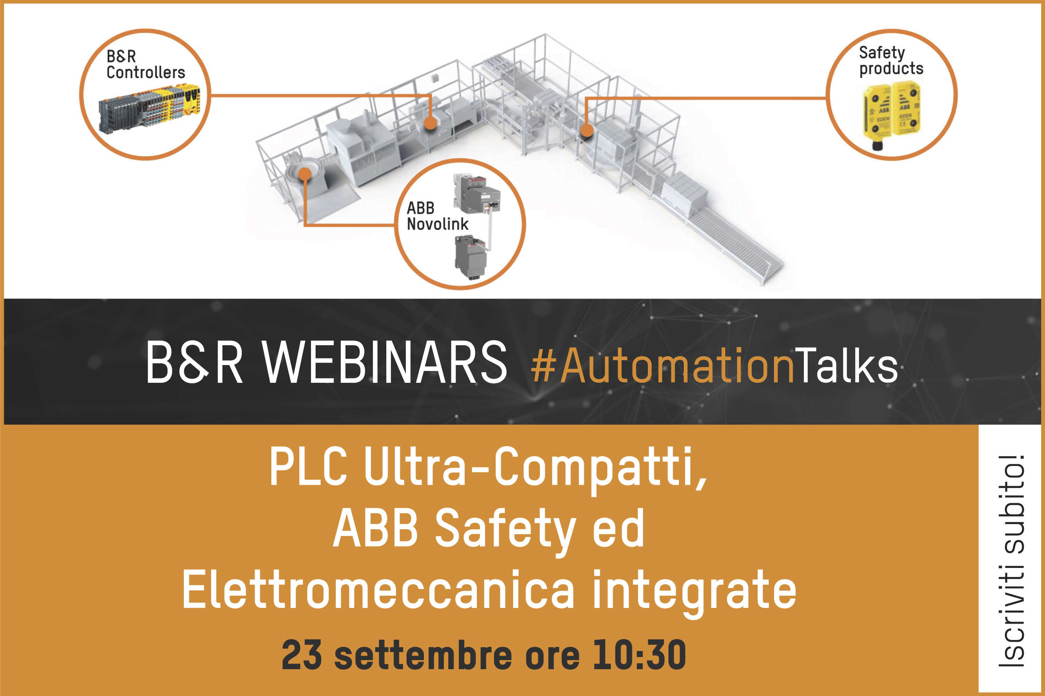
Webinar B&R ‘PLC Ultra-Compatti, ABB Safety ed Elettromeccanica integrate'

A proposito di B&R
B&R, una divisione del Gruppo ABB, è leader globale nell'automazione industriale con sede in Austria. B&R combina tecnologia all'avanguardia con ingegneria avanzata per fornire ai clienti, praticamente di ogni settore, soluzioni complete per l'automazione di macchine e fabbriche, controllo del movimento, HMI e tecnologia di sicurezza integrata. Con gli standard di comunicazione IoT industriale tra cui OPC UA, POWERLINK e openSAFETY, nonché il software Automation Studio, B&R ridefinisce costantemente il futuro dell'ingegneria dell'automazione. Lo spirito innovativo che mantiene B&R all'avanguardia nell'automazione industriale è guidato dall'impegno a semplificare i processi e a superare le aspettative dei clienti.
Per maggiori informazioni, visita www.br-automation.com

